**Examen Final Angular Arquitectura y Fundamentos**

**Compras de cursos online**

**Especificaciones:**

1. El sistema tiene 3 páginas:

* El Home, en el cual se listan los cursos.
* Una página de detalle, en la cual se muestra el temario de un curso seleccionado.
* La página de registro, en la cual se mostrará un formulario de registro o login.

1. El home consume el siguiente endpoint:

<https://api-test-courses.herokuapp.com/courses>

A partir del cual se obtiene el listado de cursos.

Se debe mostrar la información de cada como un card. Debe incluir: Imagen, título, nombre del docente y el porcentaje de progreso completado.

Al seleccionar una imagen, se debe redirigir a la vista de detalle.

1. El detalle debe mostrar la información del temario del curso. Se debe consumir el siguiente API:

[https://ionicapp-7a398.firebaseio.com/galaxydemy/subject/<id-curso>.json](https://ionicapp-7a398.firebaseio.com/galaxydemy/subject/%3cid-curso%3e.json)

en donde se tiene que reemplazar **<id-curso>** por el id que devuelve el endpoint del punto 2.

1. La página de registro mostrará dos botones para seleccionar el login o el registro de cuenta.

* Cada botón muestra el respectivo formulario y oculta el anterior.
* Ambos formularios deben ser formularios reactivos y deben tener la validación mínima de campos requeridos, así como el correspondiente mensaje al usuario.
* El botón de cada formulario debe permanecer deshabilitado hasta que el formulario sea validado.
* Al iniciar sesión o al registrarse, se debe mostrar un mensaje con el correo o nombre (respectivamente) junto con la fecha y hora.

***Temas:***

***Interpolación de Strings, Property Binding, Event Binding, Comunicación de componentes, Servicios, HttpClient, Observables, Router, formularios reactivos, validaciones.***

**Detalles Técnicos:**

Estructura de la aplicación

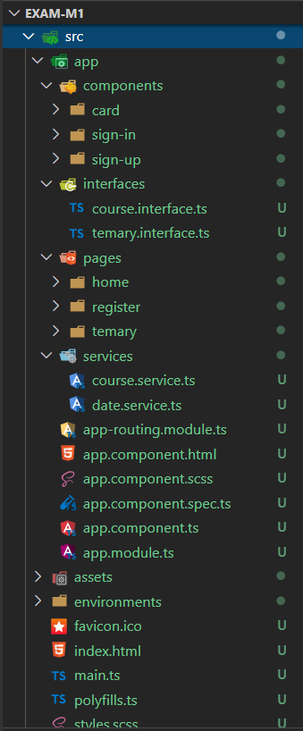

**Vistas de la aplicación:**

1. HOME

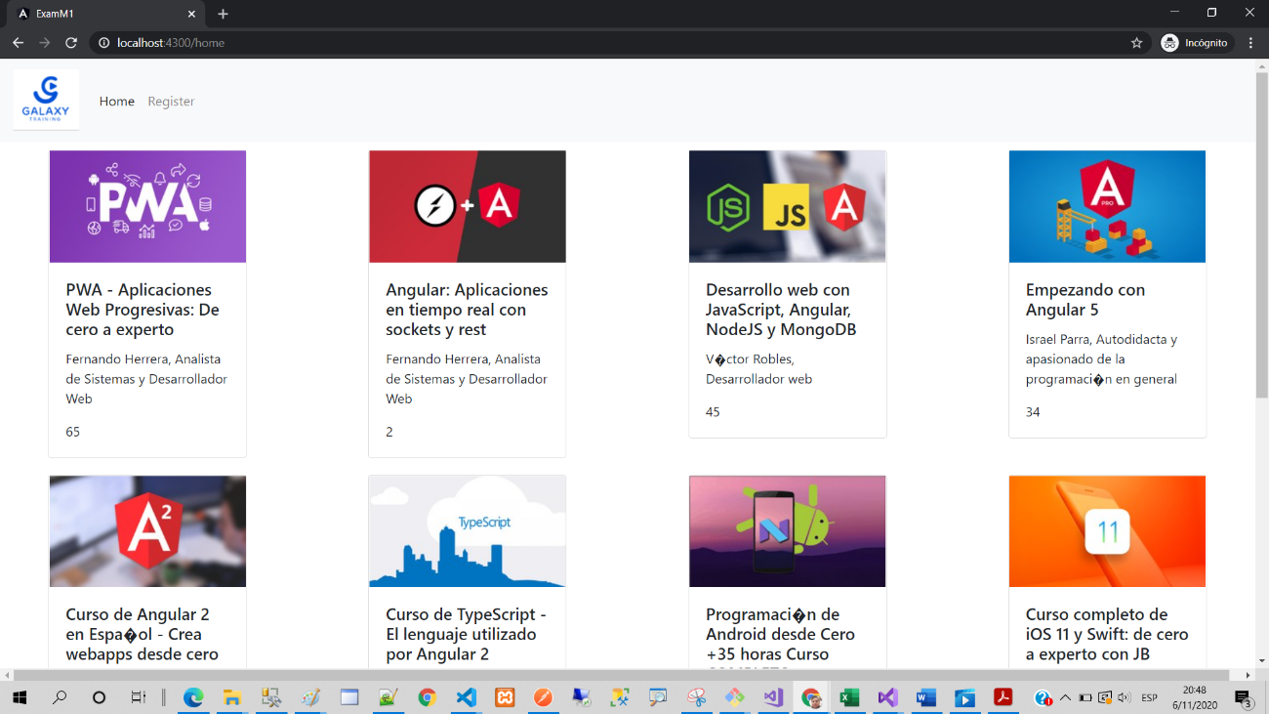

1. TEMARIO DEL CURSO



1. REGISTRO/LOGIN

